重庆市万州高级中学2015-2016学年度高二（上）期末模拟测试
理科综合能力测试卷

（满分300分 考试用时150分钟）

可能用到的相对原子质量: H-1、O-16、N-14、Fe-56、Cu-64、Ag-108
第I卷

一、选择题：（本题共13小题，每小题6分，在每小题给出的四个选项中只有一项是符合题目要求）
1.某些类型的染色体结构和数目的变异，可通过对细胞有丝分裂中期或减数第一次分裂时期的观察来识别。图中a、b、c、d为某些生物减数第一次分裂时期染色体变异的模式图，判断先天愚型、猫叫综合征、无子西瓜依次属于
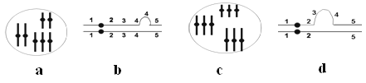
A. c、b、a B. a、b、c C. a、d 、c D. c、d、a
2．根据现代生物进化理论，判断下列说法正确的是（ ）
A 生物进化的过程实质是基因型频率变化的过程；
B 通过多倍体育种可形成新物种，说明物种的形成可以不经过隔离；
C 不同物种间的共同发展就是共同进化；
D 自然选择通过作用于个体而影响种群的基因频率。
3．判断下列说法正确的是（ ）
A 同一个体的不同细胞内DNA和RNA均基本不同；
B同一个体的不同细胞内DNA和RNA均基本相同；
C小鼠体内形成卵原细胞的时候可能发生基因突变，染色体变异和基因重组；
D线粒体基因控制性状的遗传不满足孟德尔遗传定律
4.将①、②两个植株杂交，得到③，再作进一步处理，如下图所示。下列分析错误的是（ ）
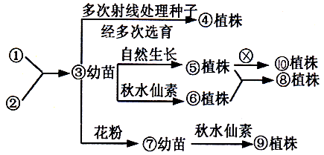
A．③到④是诱变育种过程，不一定能获得满足需求的植株；
B．由③到⑧的育种过程中，遵循的主要原理是染色体变异；
C．由③到⑥中，使用秋水仙素可以抑制纺锤体的形成，但不影响着丝点的正常分裂；
D．由③到⑦过程就是单倍体育种；
5. 右图为人体和人体细胞内某些信息传递机制的模式图，图中箭头表示信息的传递方向。下列叙述中，不正确的是（ ）
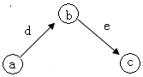
A．如果该图表示细胞中遗传信息的表达过程，则e过程发生在核糖体上，其唯一产物为蛋白质；
B．如果a表示抗原，b表示吞噬细胞和T细胞，c为B细
胞，则该过程为体液免疫；
C．如果该图表示反射弧，则形成感觉的场所在b处；
D．如果该图中a与d、b与e均各为一个神经元，则兴奋在神经纤维d、e上传导是双向的，且兴奋传导方向与膜内电流方向一致；
6.关于动物内环境稳态的叙述，正确的是（ ）
A．尿毒症和镰刀型贫血等是由人体内环境成分发生明显变化而引起的病症；
B．接受抗原刺激后，B淋巴细胞增殖和分化，内环境稳态失调；
C．寒冷环境中肾上腺素分泌增多，将引起骨骼肌不自主战栗
D．运动后水分排出较多，此时抗利尿激素分泌增加
7、下列关于电解质溶液的判断正确的是( )
A. 60℃时，NaCl溶液的pH<7，则溶液呈酸性
B. 将pH＝4的CH₃COOH溶液加水稀释，溶液中所有离子的浓度均减小
C. 常温下，CH₃COOH分子可能存在于pH>7的碱性溶液中
D. 相同温度下，1 mol·L^{－1}氨水与0.5 mol·L^{－1}氨水中c(OH－)之比是2∶1
8、一定量的盐酸跟过量的铁粉反应时，为了减缓反应速度，且不影响生成氢气的总量，可向盐酸中加入适量的( )
① NaOH固体 ② H₂O ③ NH₄Cl固体
④ CH₃COONa固体 ⑤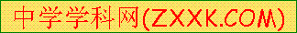NaCl固体 ⑥KCl溶液
A．②④⑥ B．①② C．②③⑤ D．②④⑤⑥
9、25℃时，下列有关溶液中微粒的物质的量浓度关系错误的是( )
A．0.1mol/LCH₃COONa与0.1mol/LHCl溶液等体积混合：
c(Na⁺)=c(Cl⁻)>c(CH₃COO⁻)>c(OH⁻)
B．0.1mol/LNH₄Cl与0.1mol/L氨水溶液等体积混合：
c(NH₃·H₂O)>c(NH₄⁺)>c(Cl⁻)>c(OH⁻)
C．0.1mol/LNa₂CO₃与0.1mol/LNaHCO₃溶液等体积混合：
2c(Na+)=3c(CO₃²⁻)+3c(HCO₃⁻)+3c(H₂CO₃)
D．Na₂C₂O₄溶液与HCl溶液等体积混合(H₂C₂O₄是二元弱酸)：
2c(C₂O₄²⁻)+c(HC₂O₄⁻)+c(OH⁻)+c(C_{l}⁻)=c(Na⁺)+c(H⁺)
10、常温下，下列各组离子在指定溶液中能大量共存的是( )
A．pH＝1的溶液中：Fe²⁺、NO₃⁻、SO₄²⁻、Na⁺
B．由水电离的c(H⁺)＝1×10^{－14} mol·L^{－1}的溶液中：Ca²⁺、K⁺、Cl⁻、CH₃COO⁻
C．c(Fe³⁺)＝0.1 mol·L^{－1}的溶液中：K⁺、ClO⁻、SO₄²⁻、SCN⁻
D．c(H＋)/c(OH⁻)＝10¹²的溶液中：NH、Al³⁺、NO、Cl－

11、下列说法不正确的是（ ）
A．K_{sp}只与难溶电解质的性质和温度有关
B．由于K_{sp}(ZnS)＞K_{sp}(CuS)，所以ZnS沉淀在一定条件下可转化为CuS沉淀
C．其他条件不变，离子浓度改变时，K_{sp}不变
D．两种难溶电解质作比较时，K_{sp}小的溶解度一定小
12、一定温度下，有可逆反应：2A(g)＋2B(g)C(g)＋3D(g)；ΔH＜0。现将2 mol A
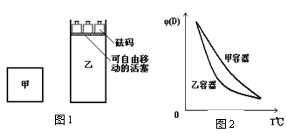
和2 mol B充入体积为V的甲容器，将2 mol C和6 mol D充入乙容器并使乙容器在反应开始前的体积为2V(如图1)。
关于两容器中反应的说法正确的是 ( )
A．甲容器中的反应先达到化学平衡状态
B．两容器中的反应均达平衡时，平衡混合物中各组份的体积百分组成相同，混合气体的平均相对分子质量也相同
C．两容器达平衡后升高相同的温度，两容器中物质D的体积分数随温度变化如图2所示
D．在甲容器中再充入2 mol A和2 mol B，平衡后甲中物质C的浓度和乙中物质C的浓度相同
13、下列叙述正确的是( )
A．在0.10 mol·L^{－1} NaHCO₃溶液中：c(H⁺)＋c(H₂CO₃)＝c(OH－)＋c(CO)
B．等物质的量浓度等体积的NH₄HSO₄和NaOH溶液混合：
c(Na⁺)>c(SO₄²-)>c(NH₄⁺)>c(H⁺)>c(OH-)
C．用铜作电极电解CuSO₄溶液：2Cu²⁺＋2H₂O 2Cu＋O₂↑＋4H⁺
D．以KOH为电解质溶液的甲醇燃料电池的负极电极反应式：
CH₃OH－6e－＋H₂O＝CO₂↑＋6H⁺
二、选择题：（本题共9小题，每小题6分。第14～18题只有一项符合题目要求，第19～22题有多项符合题目要求。全部选对的得6分，选对但不全的得3分，有选错的得0分）
14．真空中有甲、乙两个相同的带电金属小球（均可视为点电荷），它们所带电荷量相等，相距一定的距离，它们之间的静电斥力为F．现让第三个与甲、乙完全相同但不带电的金属小球丙先后与甲、乙两球接触后移开，这时甲、乙两球之间的相互作用力为（ ）
A． 吸引力，F B． 吸引力，F C． 排斥力，F D．排斥力，
15．如图所示，有三个电阻，已知R_{l}：R₂：R₃=1：3：6，则电路工作时，电压U_{l}：U₂为（ ）
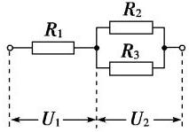
A． 1：6 B． 1：9
C． 1：3 D．1：2
16．下面各种情况中，a、b两点的电势相等，电场强度也相同的是（ ）
A. 如图A，带电平行板电容器中，与正极板不等距的a、b两点
B. 如图B，离点电荷等距的a、b两点
C. 如图C，达到静电平衡时导体内部的a、b两点
D. 如图D，两个等量同种电荷连线的中垂线上，与连线中点O等距的a、b两点
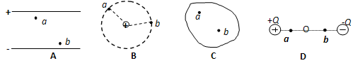
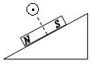
17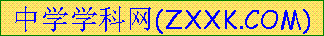. 如图所示，一条形磁铁静止在斜面上，固定在磁铁中心的垂直上方的水平导线中通有垂直流向纸外的恒定电流，若将磁铁的N极位置与S极位置对调后，仍放在斜面上原来的位置，若磁铁仍然静止，则磁铁对斜面的压力F_{N}和摩擦力F_{f}的变化情况分别是（ ）
图3
A．F_{N}增大 B．F_{N}减小 C．F_{f}减小 D．F_{f}增大
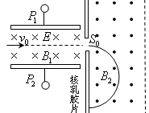
18．如图所示，速度相同的一束粒子由左端垂直射入质谱仪后的运动轨迹，则下列相关说法中正确的是（ ）
A． 该束带电粒子带负电
B． 能通过狭缝S₀的带电粒子的速率等于
C． 若保持B₂不变，打在胶片上的位置越远离狭缝S₀，粒子的比荷越小
D． 若增大入射速度，粒子在磁场中轨迹半圆将变大
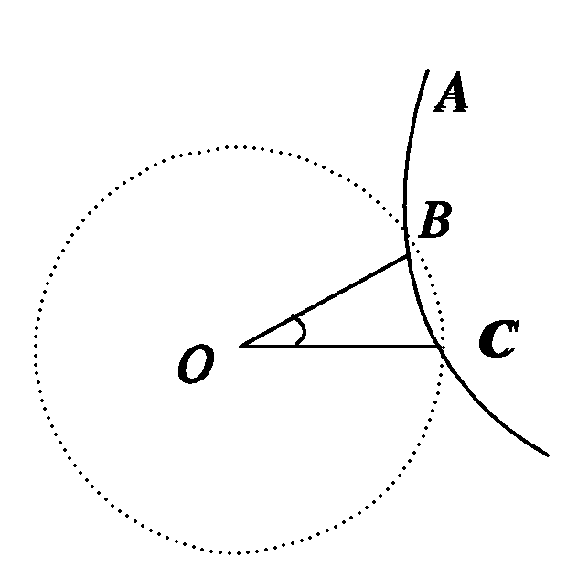
19．如图所示，O点置一个正点电荷，在过O点的竖直平面内的A点，自由释放一个带正电的小球，小球的质量为m，带电量为q，小球落下的轨迹如图中的实线所示，它与以O点为圆心、R为半径的圆(图中虚线表示)相交于B、C两点，O、C在同一水平线上，∠BOC＝30°，A距OC的高度为h，若小球通过B点的速度为v，则正确的是 ( )
A．小球通过C点的速度大小是
B．小球通过C点的速度大小是
C．小球由A到C电场力做功是mgh－mv²
D．小球由A到C电场力做功是mv²＋mg
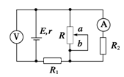
20．在如图所示电路中，R₁＞r，当变阻器R的滑片P向b端移动时正确的是（ ）
A．电源内部消耗的热功率增大
B． 电源的输出功率增大
C． 电压表示数变大，电流表示数变大
D． 电压表示数变大，电流表示数变小
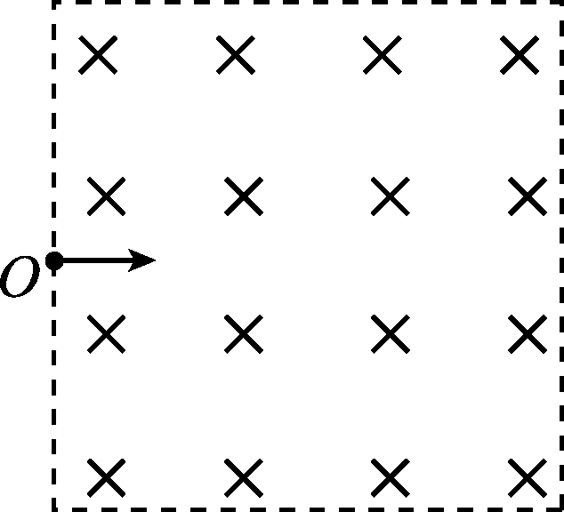
21. 空间存在方向垂直于纸面向里的匀强磁场，图中的正方形为其边界．一细束由两种粒子组成的粒子流沿垂直于磁场的方向从O点入射．这两种粒子带同种电荷，它们的电荷量、质量均不同，但其比荷相同，且都包含不同速率的粒子．不计重力．正确的是( )
A．入射速度不同的粒子在磁场中的运动时间一定不同
B. 入射速度相同的粒子在磁场中的运动轨迹一定相同
C．在磁场中运动时间相同的粒子，其运动轨迹一定相同
D．在磁场中运动时间越长的粒子，其轨迹所对的圆心角一定越大

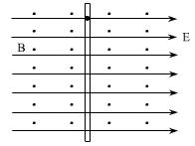
22．如图所示，套在足够长的绝缘粗糙直棒上的带正电小球，其质量为m，带电量为q，小球可在棒上滑动，小球与棒的动摩擦因数为μ，现将此棒竖直放入沿水平方向的且互相垂直的匀强磁场和匀强电场中，设小球电量不变，电场强度为E，方向水平向右，磁感应强度为B，小球沿棒由静止开始下滑，则正确的有（ ）
A．小球下落的最大加速度是g
B．小球下落的最大速度是
C．当电场反向时，小球下落的最大加速度是g
D．当电场与磁场方向相同时，小球下落的最大速度是
第Ⅱ卷
23. （6分）（1）用20分度的游标卡尺测量某工件长度时，示数如图所示，该工件长度为______mm。
（2）用螺旋测微器（千分尺）测小球直径时，示数如图所示，该小球直径为______mm。
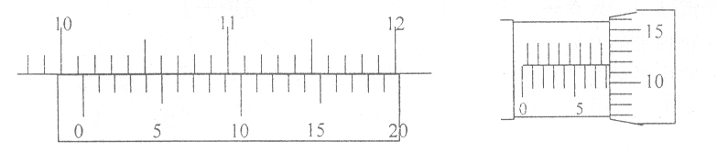
24. （9分）利用电流表和电压表测定一节干电池的电动势和内电阻。要求尽量减小实验误差。
（1）应该选择的实验电路是图a中的______（填“甲”或“乙”）。
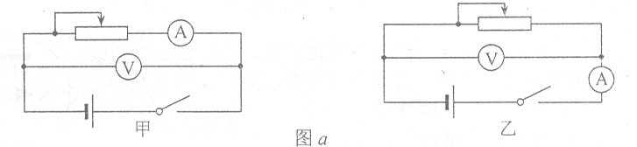
（2）现有电流表（0~0.6A）、开关和导线若干，以及以下器材：
A. 电压表（0~15V） B. 电压表（0~3V）
C. 滑动变阻器（0~50$Ω$） D. 滑动变阻器（0~2000$Ω$）
实验中电压表应选用______；滑动变阻器应选用_______；（选填相应器材前的字母）

序号 | 1 | 2 | 3 | 4 | 5 | 6
电压U（V） | 1.45 | 1.40 | 1.30 | 1.25 | 1.20 | 1.10
电流I（A） | 0.060 | 0.120 | 0.240 | 0.260 | 0.360 | 0.480
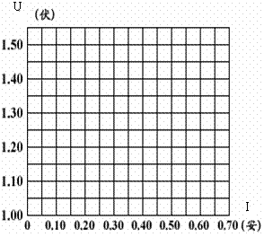
（3）某位同学记录的组数据如上表所示，请标出每组数据的对应点，并画出U－I图线。
（4）根据（3）中所画图线可得：干电池的电动势E＝______V（保留三位有效数字），内电阻r=_______$Ω$（保留两位有效数字）
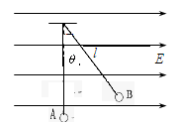
25. （9分） 如图所示，长为L的细线下悬挂一个带正电Q的小球，原来静止在悬挂点下方位置A处．加上水平向左的匀强电场后，静止在位置B，细线此时与竖直线成θ．已知细线长L=1m，电量Q=10^{﹣6}C，θ=37°，小球质量m=4×10^{﹣2}kg．（sin37°=0.6，cos37°=0.8，g取10m/s²）。求：
（1）AB两点间的电势差U_{AB}
（2）用外力将小球缓慢拉回原位置A，在此过程中外力做了多少功？

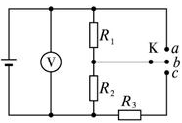
26．（12分）在如图所示的电路中，R₁=2Ω，R₂=R₃=4Ω，当电键K接a时，R₂上消耗的电功率为4W，当电键K接b时，电压表示数为4.5V，试求：
（1）电键K接a时，通过电源的电流和电源两端的电压；
（2）电源的电动势和内电阻；
（3）当电键K接c时，通过R₂的电流．

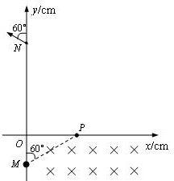
27．（20分）在如图所示的直角坐标系中，第四象限内有互相正交的匀强电场E与匀强磁场B₁，一质量m=1×10^{﹣14}kg、电荷量q=1×10^{﹣10}C的带正电微粒以某一速度v沿与y轴正方向60°角从M点沿直线运动，M点的坐标为（0，﹣10），E的大小为0.5×10³V/m，B₁大小为0.5T；粒子从x轴上的P点进入第一象限内，第一象限的某个矩形区域内，有方向垂直纸面向里的匀强磁场B₂，一段时间后，粒子经过y轴上的N点并与y轴正方向成60°角的方向飞出，N点的坐标为（0，30），不计粒子重力，g取10m/s²
（1）请分析判断匀强电场E的方向并求出微粒的运动速度v；
（2）粒子在磁场B₂中运动的最长时间为多少？运动最长时间情况下的匀强磁场B₂的大小是多少？
（3）若B₂=T，则矩形磁场区域的最小面积为多少？

28、(12分)氨气是一种重要的化工产品及工业原料。
I．一定条件下，将1molN₂(g）和3molH₂（g）投入某密闭容器中，当反应物的转化率为50%时，反应放出46.2kJ的热量。
（1）写出合成氨的热化学方程式________________________________________
（2）某温度下，反应N₂（g） + 3 H₂ （g）2 NH₃（g）的平衡常数K=3.0×10⁴ ，如果在体积恒定为1L的密闭容器中充入：0.1molN₂、0.1molH₂和2molNH_{3，}则反应______________ (填“正向进行”、“逆向进行”或“达到平衡”)。
（3）该温度下，在体积恒定为1L的四个密闭容器中分别充入下列物质，反应达到平衡后，N₂的转化率最大的是___________________。
A．1molN₂、3molH₂和2molNH₃ B．1molN₂和3molH₂
C．2molN₂和6molH₂ D．1molN₂和2.8molH₂
II．氨气极易溶于水，氨水是氨气溶于水而形成的溶液,回答下列问题：
- 室温下，向完全相同的三份(NH₄)₂SO₄水溶液中分别加入少量的① Na₂CO₃固体 ② FeCl₃固体 ③ KCl固体，所得溶液中NH₄⁺的浓度由大到小的顺序是_______________（用编号表示）
（5）室温下，向浓度均为0.1 mol/L的MgCl₂和CuCl₂混合溶液中逐滴加入氨水，先生成
的沉淀是___________，生成该沉淀的离子方程式为____________________________。
(室温时K_{SP}［Mg(OH)₂］=1.8×10⁻¹¹ ， K_{SP}［Cu(OH)₂］=2.2×10⁻²⁰)
29、(15分) (1)pH=13的CH₃COONa溶液加水稀释100倍后，pH 11(填“>”“=”或“<”)，原因是  (用离子方程式和必要的文字说明)；pH相等的NaOH溶液与CH₃COONa溶液，分别加热到相同的温度后CH₃COONa溶液的pH NaOH溶液的pH(填“>”“=”或“<”)；
(2)pH相等时，①NH₄Cl ②(NH₄)₂SO₄ ③NH₄HSO₄三种溶液中c(NH₄⁺)由大到小的顺序为 ；
(3)等体积、等浓度的氢氧化钠与醋酸混合后溶液呈 性，溶液中
c(Na⁺) c(CH₃COO⁻)(填“>”“=”或“<”)；pH=13的氢氧化钠与pH=1的醋酸等体积混合后溶液呈 性，溶液中c(Na⁺) c(CH₃COO⁻)(填“>”“=”或“<”)；
(4) 25ºC，用0.1000 mol / LNaOH溶液滴定20.00mL0.1000mol/L某一元酸HA溶液所得滴定曲线如右图。
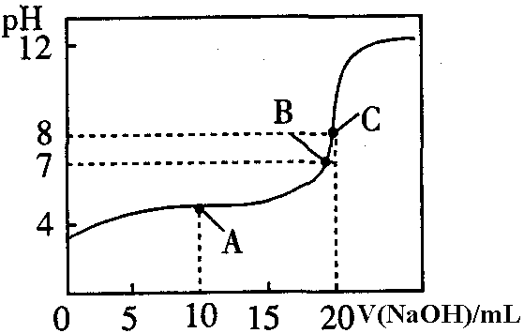
①为减小实验误差，由图可知滴定时指示剂应选用 （填“石蕊”、“酚酞”、“甲基橙”）；
② A、B、C三点所示溶液导电能力最强的是 点对应的溶液；
③ 25ºC，A点的离子浓度大小关系是 。

30、(12分)在一固定容积的密闭容器中,进行如下化学反应:
CO₂(g)+H₂(g)CO(g)+H2O(g) △H=QKJ/mol其化学平衡常数K和温度t的关系如下
t℃ | 700 | 800 | 850 | 1000 | 1200
K | 0.6 | 0.9 | 1.0 | 1.7 | 2.6
请回答:
(1)上述反应中Q 0 (选填“>”或“<”)
(2)能判断该反应已达到化学平衡状态的依据是 .
a.容器中压强不变 b 反应热不变 c.v_{正}(H₂) =V_{逆}(CO) d.. 的质量分数不变
(3)温度为850时,可逆反应CO(g)+H2O(g) CO₂(g)+H₂(g)在固定容积的密闭容器中进行,容器内物质的浓度变化如下表:
850℃时物质的浓度(mol/L)的变化
时间(min) | CO | H₂O | CO₂ | H₂
0 | 0.200 | O.300 | 0 | 0
2 | 0.138 | 0.238 | 0.062 | 0.062
3 | C₁ | C₂ | C₃ | C₃
4 | C₁ | C₂ | C₃ | C₃
5 | 0.116 | 0.216 | 0.084
6 | 0.096 | 0.266 | 0.104
①计算：3 min时(CO的浓度) C₁ = mol/L，H₂O (g)的转化率= ．
②反应在4min～4min之间,平衡向逆反应方向移动,可能的原因是 (单选)表中5min～6min之间数值发生变化, 可能的原因是 (单选)
a . 增加水蒸气 b. 降低温度 c. 使用催化剂 d. 增加氢气浓度
31、(19分)电解原理和原电池原理是电化学的两个重要内容。某兴趣小组做如下探究实验：
Ⅰ.(1)如左下图为某实验小组依据氧化还原反应：(用离子方程式表示)____________________设计的原电池装置，反应前，电极质量相等，一段时间后，两电极质量相差12 g，导线中通过________mol电子。
(2)其他条件不变，若将CuCl₂溶液换为NH₄Cl溶液，石墨电极反应式为_________________，这是由于NH₄Cl溶液显________(填“酸性”“碱性”或“中性”)，用离子方程式表示溶液显此性的原因____________________________________________。
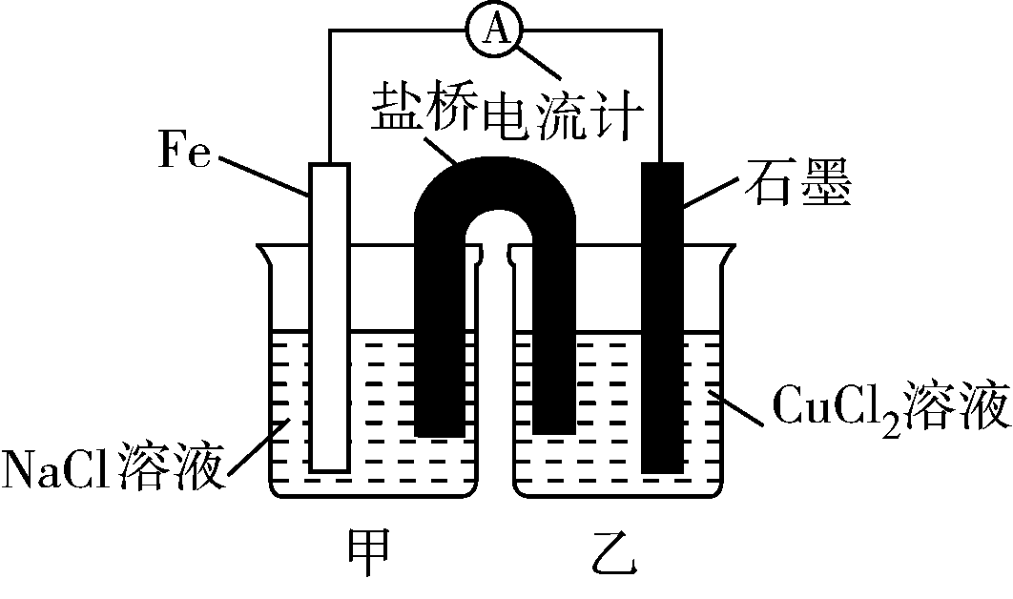
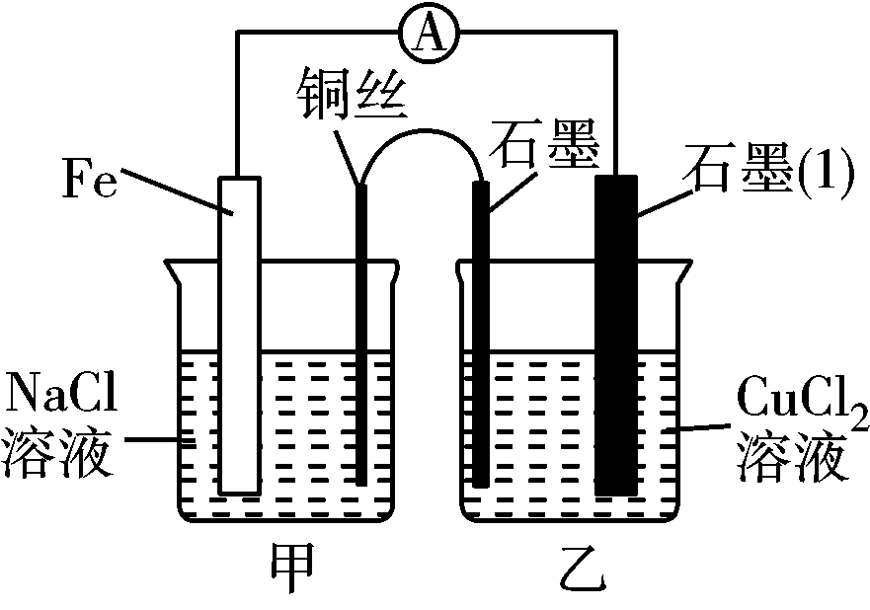

(3)如右上图其他条件不变，若将盐桥换成弯铜导线与石墨相连成n型，则乙装置中石墨(1)为________极(填正、负、阴、阳)，乙装置中与铜线相连石墨电极上发生的反应式为___________________。
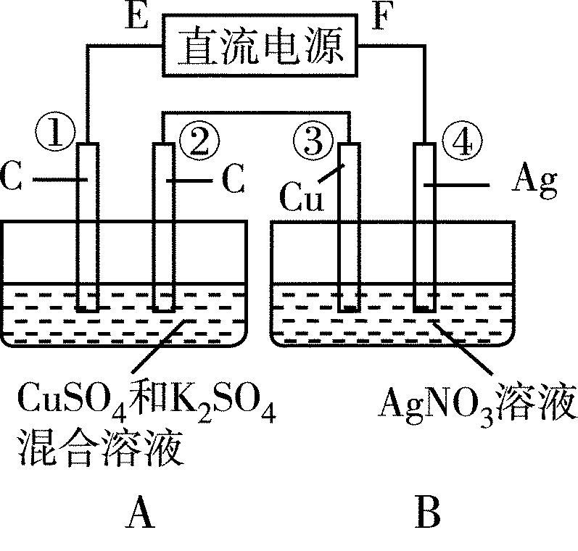
Ⅱ.如下图所示装置，通电5 min后，第③极增重2.16 g，同时在A池中收集到标准状况下的气体224 mL。
请完成下列问题：
① 第②极上生成的物质为________mol。
② 写出第①极上发生反应的电极反应式___________。
③ 设A池中原混合液的体积为200 mL，则通电前A池原混合液中Cu^{2＋}的浓度为________ mol/L。
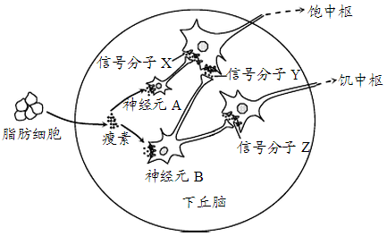
32.( 14分)瘦素是一种蛋白质类激素，可作用于下丘脑，调节人的食欲。其作用机理如下图所示。X、Y、Z代表信号分子，请据图分析回答：
(1)瘦素合成后，通过_____运输至下丘脑，并与靶细胞上的____结合，这一过程体现了生物膜的__________功能。
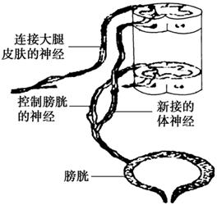
(2)人体内脂肪含量偏高时，瘦素释放量增加，引起神经元A兴奋，神经元B受抑制，从而使饱中枢兴奋，饥中枢兴奋性降低，降低人的食欲。大多数肥胖者血液中瘦素水平没有降低，推测其体内神经元B缺少______，从而使食欲失去控制。某些肥胖患者由于自身抗体攻击神经元A的瘦素受体，这种病在免疫学上称为________。
(3)当人体大量进食后，胰岛素的分泌量______，促进细胞吸收葡萄糖并将其转变为脂肪。据此判断，当瘦素对胰岛素的分泌具有_____作用时，才可维持体内脂肪含量的稳定。
33．(14分)在中国，平均每1 000人中就有一例脊髓损伤的患者，大小便障碍是这些患者生活中的一大尴尬。武汉协和医院的肖传国教授宣称开发出了一项手术，把一根体神经与控制膀胱的内脏神经连接在一起，形成一个如图所示的人工反射弧。其结果就是病人虽然没有尿意，但只要挠一挠大腿内侧的皮肤，就可以排尿。请回答下列相关问题。
(1)脊髓损伤患者的膀胱中尿液堆积到一定量时，会不受意识控制地自动排出体外，神经纤维兴奋处的膜外电荷分布为________。在手术后形成的新反射弧中，神经中枢位于________，新接的体神经属于________(填“传入”或“传出”)神经。该反射弧中，兴奋在神经纤维上的传导是____（双向或单向），兴奋在两个神经元之间的传递是____（双向或单向）；
(2)为了检测接受手术的患者的恢复情况，需要进行尿动力学检测，检测前患者需迅速饮水1 000 mL，在排尿时记录其尿量和最大尿流速率。在这个过程中，位于________的感受器感受到渗透压的变化，导致位于________的渗透压调节中枢做出反应。
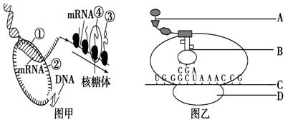
34、（12）下图甲表示大肠杆菌细胞中遗传信息传递的部分过程，图乙为图甲中④的放大图。据图回答：

(1)能特异性识别mRNA上密码子的分子是_____，它所携带的小分子有机物用于合成图乙中____；
(2)对于甲图来说，RNA聚合酶结合位点位于____分子上，起始密码子和终止密码子位于____分子上．
（3）少量的mRNA能在短时间内指导合成大量蛋白质的原因是___________；
（4）若基因上碱基对缺失，该基因结构_________（一定变/可能变/不一定变）
35、（14分）科学家发现一种AGTN3基因，其等位基因R能提高运动员的短跑成绩，其另一等位基因E能提高运动员的长跑成绩。请回答：
(1)基因AGTN3变成基因R或E的现象在遗传学上称为___________________________。该现象发生的本质原因是DNA分子的基因内部发生了____________________________。
(2)在人类进化过程中，发现基因R在某个种群中出现的比例加大，而基因AGTN3在该种群中出现的比例减小。那么，该种群中具有__________基因的个体更容易在当时的环境中生存。
(3)基因通过控制蛋白质的合成米控制人的各种性状。基因R控制人体有关蛋白质的合成过程包括__________和_________两个阶段。
(4)科学家把运动员注入的能改善运动员各种运动能力和耐力的基因称为基因兴奋剂。并预言，随着转基因技术的提高，在2016年里约热内卢奥运会上将出现使用基因兴奋剂这种最隐蔽的作弊行为。这是因为注入的基因存在于运动员的_____________。
A.血液中 B．肌肉中 C．心脏中 D．小脑中
(5)若一对夫妇不含R基因，因注射了R基因都提高了短跑成绩，则他们在这以后所生子女具有R基因的概率是___________________。
重庆市万州高级中学2015-2016学年度高二（上）期末模拟测试
物理答案
选择题答案
14 | 15 | 16 | 17 | 18 | 19 | 20 | 21 | 22
C | D | C | B | C | BD | ABC | BD | ABD
多选题:全部选对6分;选不全但正确得3分,错选或者不选得0分
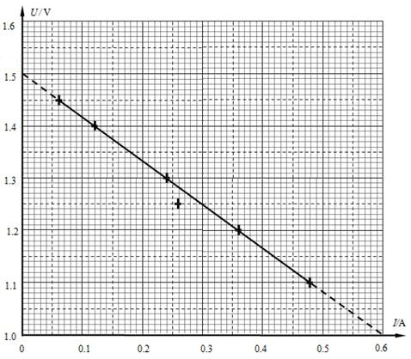
23. （1）101.30 …………3分
（2）8.118 …………3分
24. （1）甲 …………1分
（2）B，C …………2分
（3）见右图 …………2分
（4）1.50，0.83 …………4分

25．解：（1）通过受力分析由共点力平衡可得：
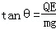 ………………………………………………………2分
解得：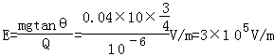 ……………1分
AB间的电势差为 ………2分
（3）根据动能定理可得W+mgL（1﹣cosθ）﹣QU_{AB}=0﹣0 ………3分
解得W=0.1J …………… …………………………………………………………1分

26．（12分）解：（1）K接a时，R₁被短路，外电阻为R₂，根据电功率公式可得
通过电源电流 I₁==A=1A ………………………………………2分
电源两端电压V …………………………………………………1分
（2）K接a时，有E=U₁+I₁r=4+r ……………………1分
K接b时，R₁和R₂串联，R_{外}=R₁+R₂=6Ω ……………………1分
通过电源电流I₂=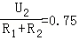A …………………………………………1分
这时有：E=U₂+I₂r=4.5+0.75 r
解①②式得：E=6 V r=2Ω …………………………………………1分
（3）当K接c时，R_{总}=R₁+r+R₂₃=6Ω ………………………………………1分
总电流I₃==1 A …………………………………………………………………1分
通过R₂电流I'=I₃=0.5 A． …………………………………………………………1分

27．（20分）解：（1）由平衡条件得：qE=qvB₁， ………………………3分
代入数据解得：v=1×10³m/s； ………………………………………………………1分
（2）微粒的运动轨迹如图所示：
运动时间：t=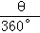T，周期T=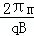，代入数据解得：t=2.4×10^{﹣4}s， ……………2分
由几何知识可得，2Rsin60°+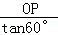=ON， …………………………………………2分
粒子做圆周运动的半径：R=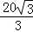 cm， …………………………………………………1分
微粒做匀速圆周运动，洛伦兹力提供向心力，
由牛顿第二定律得：qvB₂=m， ………………………………………………………2分
代入数据解得：B₂=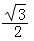T； …………………………………………………………1分
（3）由图可知，磁场B₂的最小区域应该分布在图示的矩形PACD内，
由几何关系可知：PD=2Rsin60°， …………………………………3分
PA=R（1﹣cos60°）， ………………………………………………3分
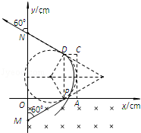
磁场的最小面积：S=PD•PA，代入数据解得：S=R²=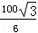 cm²； …………2分

化学答案
1-7 C、A、B、D、D、B、A
生物答案
CDDDAD
7（1）血液（体液/血浆）；受体；信息传递（交流）；
（2）受体；自身免疫病；
（3）增加；抑制；
8（1）负电荷；脊髓；传出；单向；单向；（2）下丘脑；下丘脑；
9（1）rRNA ；（A）多肽； （2）DNA ；mRNA；（3）一个mRNA上同时结合多个核糖体；（4）一定变；
10（1） 基因突变；碱基对的增添缺失或替换；（2）R
（3）转录；翻译；（4）B； （5）0；

